
Vilniaus miesto savivaldybės finansuojamas savivaldybei pavaldžių įstaigų
aplinkosauginio švietimo programos projektas „Medžių pavėsyje“

Ugdymo įstaiga | Vilniaus l.-d. “Jovarėlis”
Veiklos pavadinimas | “Gamtos muzika”
Data | 2020-11-02 – 2020-11-06
Dalyviai (Grupės pavadinimas, vaikų amžius, skaičius, kiti dalyviai) | “Žirniukų” grupės, 5 m., dalyvavo 10 vaikų.  Meninio ugdymo mokytoja Eglė Povilaitienė
Mokytojai | Dovilė Lajauskaitė, Rasa Stukaitė.
Uždaviniai | Iš gamtinių medžiagų ir antrinių žaliavų pasigaminti muzikos instrumentą ir išmokti juo groti.
Veiklos turinys (ką vaikai veikė) | Vaikams apžiūrint tikrus muzikos instrumentus, buvo aiškinama, kad dauguma šių instrumentų yra pagaminti iš medžio. Vaikai pagrojo ir su būgneliais, pagamintais iš antrinių žaliavų – metalinių kavos dėžučių. Vaikams susidomėjus, buvo pasiūlyta pagaminti ir papildyti grupės muzikinį kampelį instrumentais, pagamintais iš antrinių žaliavų ir gamtinės medžiagos.  Vaikai lauke rinko šakeles, akmenukus. Panaudodami tuščius buteliukus gamino lietaus lazdas, barškučius, kastanjetes.
Rezultatas (ką vaikai išmoko, sužinojo, suprato, atrado ir t.t. aplinkosaugos tema) | Vaikai suprato, kad muzikos instrumentus galima ne tik nusipirkti, bet ir pasigaminti iš daiktų esančių artimiausioje aplinkoje. Vaikai grodami savadarbiais instrumentais klausėsi, kokie garsai skamba:  Žiūrėk, kaip jie groja – jie daužosi vienas į kitą (Jurgis).  Kipras, pasigaminęs barškuti iš susuktų beržo šakelių ir prikabintų varpelių, grodamas pradėjo dainuoti kalėdinę dainą.  Mantas grodamas kastanjetėmis (ant kartono priklijuoti graikinių riešutų kevalai) klausėsi, kaip jie skamba sudaužius stipriai, lengvai: “Skamba kaip medis”
Tėvų atsiliepimai | Manto mama teiravosi, kokį muzikinį instrumentą darėme iš graikinių riešutų kevalų, nes berniukas norėjo pasidaryti ir namuose.  Tomo mama, prašė atsiųsti muzikos instrumentų nuotraukas ir vaikų koncertuko įrašą, nes berniukas daug namuose kalbėjo ir pasakojo, kad patys darželyje darė muzikos instrumentus ir jais grojo.
Nuotraukos, filmuota medžiaga (su paaiškinimais po nuotrauka) | 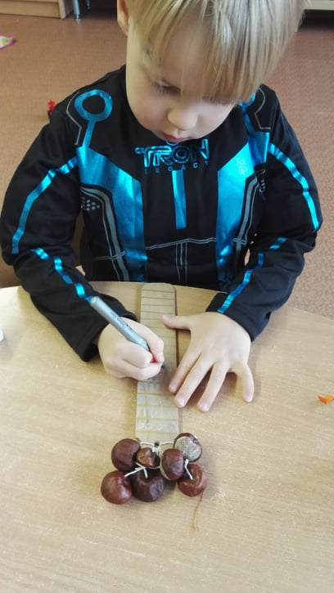  Deimantas Kazlauskas (5 m.) puošia barškutį, padarytą iš kaštonų ir medinės lentelės.  Tomas Augonis (5 m.) rodo savo pagamintas kastanjetes iš kartono ir akmenėlių.  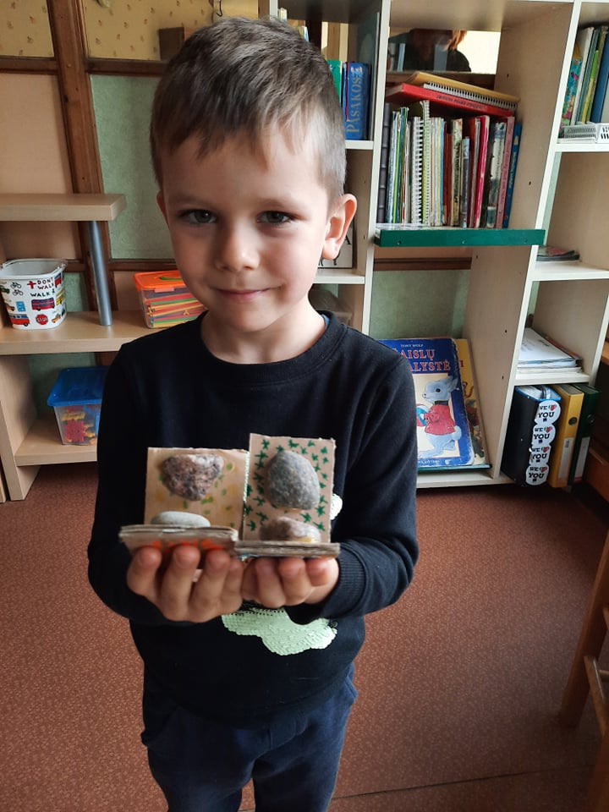  Mantas Suchodolskis (5 m.) ruošiasi koncertuoti pagamintais barškučiais.  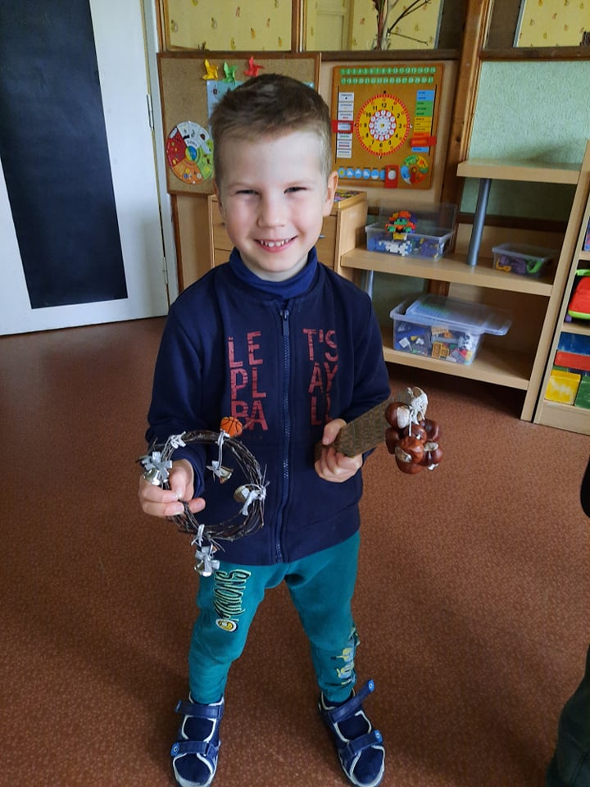  Deimantas Kazlauskas (5 m.) ir Tomas Augonis (5 m.) iš beržo šakelių susuko lankelį ir prie jo rišą varpelius.  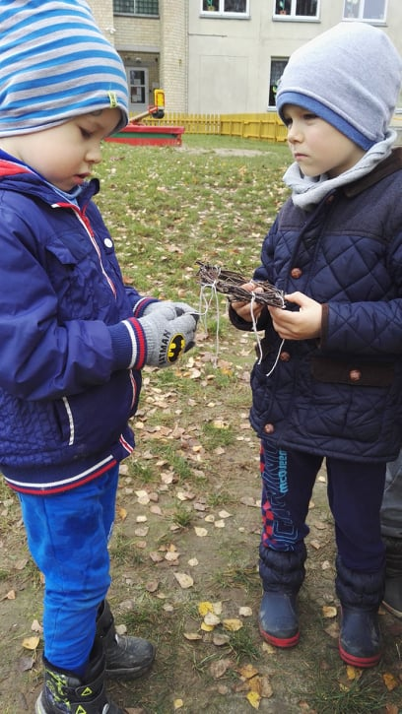  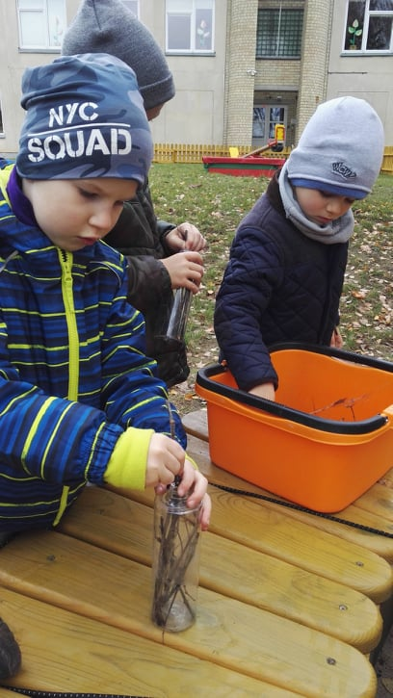  Mantas Suchodolskis (5 m.) deda šakeles į buteliuką – gamins lietaus lazdą.  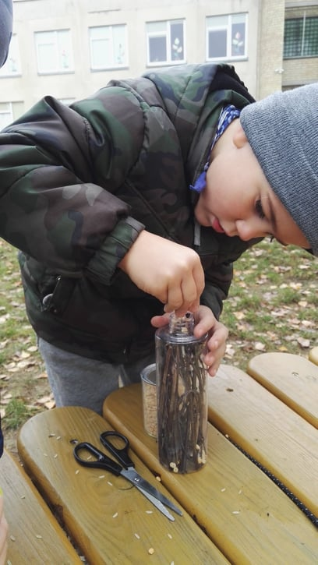  Kipras Leciskas (5 m.) beria žirniukus – gamina lietaus lazdą.  Mants Suchodolskis (5 m.), Kipras Lesickas (5 m.), Deimantas Kazlauskas (5 m.), Tomas Augonis (5 m.) surengė draugams trumpą koncertuką su padarytais muzikiniais instrumentais.  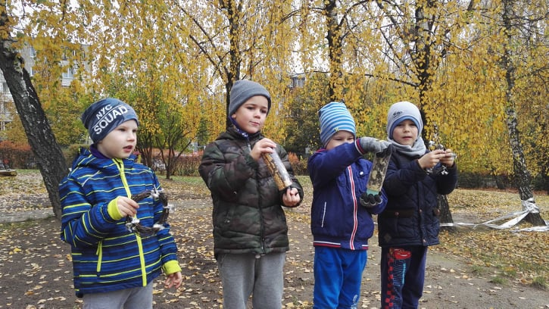  Muzikiniai instrumentasi pagaminti iš antrinių žaliavų ir gamtinės medžiagos: barškučiai, lietaus lazdos, kastanjetės.  